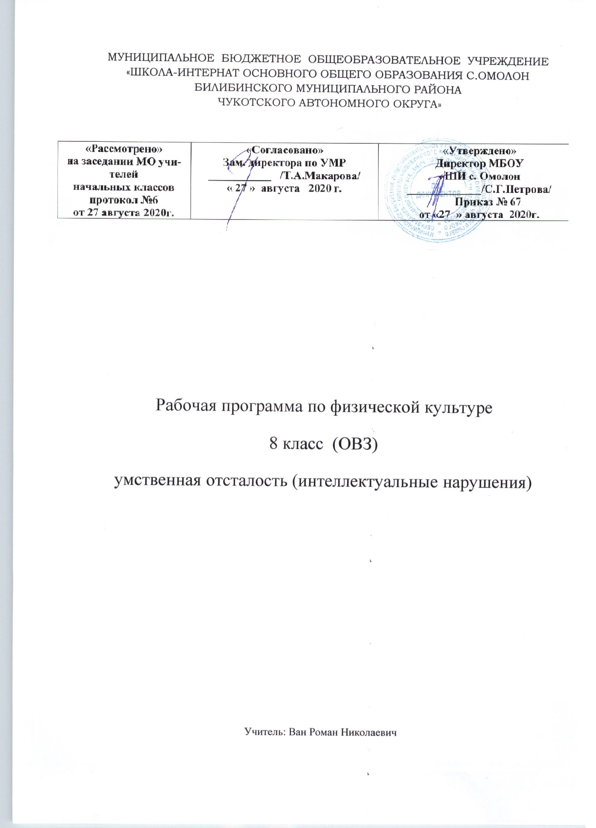
Физическая культура
Пояснительная записка
Рабочая программа по физической культуре составлена на основе:
- Устава МБОУ «ШИ с. Омолон»
- Адаптированной образовательной программы обучающихся с ОВЗ умственной отсталостью (интеллектуальными нарушениями) на 2020-2021 учебный год
- Учебным планом обучающихся с ОВЗ умственной отсталостью (интеллектуальными нарушениями) МБОУ «ШИ с. Омолон» на 2020 -2021 учебный год

Программа по физической культуре для обучающихся V-IX-х классов является логическим продолжением соответствующей учебной программы I—IV классов.
Основная цель изучения физической культуры заключается во всестороннем развитии личности обучающихся с умственной отсталостью (интеллектуальными нарушениями) в процессе приобщения их к физической культуре, повышении уровня их психофизического развития, расширении индивидуальных двигательных возможностей, комплексной коррекции нарушений развития, социальной адаптации.
Задачи, реализуемые в ходе уроков физической культуры:
― воспитание интереса к физической культуре и спорту;
― овладение основами доступных видов спорта (легкой атлетикой, гимнастикой, лыжной подготовкой и др.) в соответствии с возрастными и психофизическими особенностями обучающихся;
― коррекция недостатков познавательной сферы и психомоторного развития; развитие и совершенствование волевой сферы; формирование социально приемлемых форм поведения, предупреждение проявлений деструктивного поведения (крик, агрессия, самоагрессия, стереотипии и др.) в процессе уроков и во внеучебной деятельности;
― воспитание нравственных качеств и свойств личности; содействие военно-патриотической подготовке.
Место учебного предмета «Физическая культура» в учебном плане
На физическую культуру отводится 102 часа в год, 3 учебных часа в неделю.

Требования к результатам освоения содержания курса
Минимальный уровень:
представления о физической культуре как средстве укрепления здоровья, физического развития и физической подготовки человека;
выполнение комплексов утренней гимнастики под руководством учителя;
знание основных правил поведения на уроках физической культуры и осознанное их применение;
выполнение несложных упражнений по словесной инструкции при выполнении строевых команд;
представления о двигательных действиях; знание основных строевых команд; подсчёт при выполнении общеразвивающих упражнений;
ходьба в различном темпе с различными исходными положениями;
взаимодействие со сверстниками в организации и проведении подвижных игр, элементов соревнований; участие в подвижных играх и эстафетах под руководством учителя;
знание правил бережного обращения с инвентарём и оборудованием, соблюдение требований техники безопасности в процессе участия в физкультурно-спортивных мероприятиях.
Достаточный уровень:
практическое освоение элементов гимнастики, легкой атлетики, лыжной подготовки, спортивных и подвижных игр и других видов физической культуры;
самостоятельное выполнение комплексов утренней гимнастики;
владение комплексами упражнений для формирования правильной осанки и развития мышц туловища; участие в оздоровительных занятиях в режиме дня (физкультминутки);
выполнение основных двигательных действий в соответствии с заданием учителя: бег, ходьба, прыжки и др.;
подача и выполнение строевых команд, ведение подсчёта при выполнении общеразвивающих упражнений.
совместное участие со сверстниками в подвижных играх и эстафетах;
оказание посильной помощь и поддержки сверстникам в процессе участия в подвижных играх и соревнованиях;
знание спортивных традиций своего народа и других народов;
знание способов использования различного спортивного инвентаря в основных видах двигательной активности и их применение в практической деятельности;
знание правил и техники выполнения двигательных действий, применение усвоенных правил при выполнении двигательных действий под руководством учителя;
знание и применение правил бережного обращения с инвентарём и оборудованием в повседневной жизни;
соблюдение требований техники безопасности в процессе участия в физкультурно-спортивных мероприятиях.

Содержание учебного курса

Содержание программы отражено в следующих разделах: «Гимнастика», «Легкая атлетика», «Лыжная и конькобежная подготовки», «Подвижные игры», «Спортивные игры». В каждом из разделов выделено два взаимосвязанных подраздела: «Теоретические сведения» и «Практический материал». Кроме этого, с учетом возраста и психофизических возможностей обучающихся им также предлагаются для усвоения некоторые теоретические сведения из области физической культуры, которые имеют самостоятельное значение.
В разделе «Гимнастика» (подраздел «Практический материал») кроме построений и перестроений представлены два основных вида физических упражнений: с предметами и без предметов, содержание которых по сравнению с младшими классами в основном остается без изменений, но при этом возрастает их сложность и увеличивается дозировка. К упражнениям с предметами добавляется опорный прыжок; упражнения со скакалками; гантелями и штангой; на преодоление сопротивления; упражнения для корпуса и ног; элементы акробатики.
В раздел «Легкая атлетика» включены традиционные виды: ходьба, бег, прыжки, метание, которые способствуют развитию физических качеств обучающихся (силы, ловкости, быстроты и т. д.).
Освоение раздела «Лыжная и конькобежная подготовка» направлена на дальнейшее совершенствование навыков владения лыжами и коньками, которые способствуют коррекции психомоторной сферы обучающихся. В тех регионах, где климатические условия не позволяют систематически заниматься лыжной и конькобежной подготовками, следует заменить их занятиями гимнастикой, легкой атлетикой, играми. Но в этом случае следует проводить уроки физкультуры не только в условиях спортивного зала, но и на свежем воздухе.
Особое место в системе уроков по физической культуре занимают разделы «Подвижные игры» и «Спортивные игры», которые не только способствуют укреплению здоровья обучающихся и развитию у них необходимых физических качеств, но и формируют навыки коллективного взаимодействия. Начиная с V-го класса, обучающиеся знакомятся с доступными видами спортивных игр: волейболом, баскетболом, настольным теннисом, хоккеем на полу (последнее может использоваться как дополнительный материал).
Теоретические сведения
Личная гигиена, солнечные и воздушные ванны. Значение физических упражнений в жизни человека.
Подвижные игры. Роль физкультуры в подготовке к труду. Значение физической культуры в жизни человека. Самостраховка и самоконтроль при выполнении физических упражнений. Помощь при травмах. Способы самостоятельного измерения частоты сердечных сокращений.
Физическая культура и спорт в России. Специальные олимпийские игры.
Здоровый образ жизни и занятия спортом после окончания школы.
Гимнастика
Теоретические сведения.
Элементарные сведения о передвижениях по ориентирам.
Правила поведения на занятиях по гимнастике. Значение утренней гимнастики.
Практический материал:
Построения и перестроения.
Упражнения без предметов (корригирующие и общеразвивающие упражнения):
упражнения на дыхание; для развития мышц кистей рук и пальцев; мышц шеи; расслабления мышц; укрепления голеностопных суставов и стоп; укрепления мышц туловища, рук и ног; для формирования и укрепления правильной осанки.
Упражнения с предметами:
с гимнастическими палками; большими обручами; малыми мячами; большим мячом; набивными мячами; со скакалками; гантелями и штангой; лазанье и перелезание; упражнения на равновесие; опорный прыжок; упражнения для развития пространственно-временной дифференцировки и точности движений; упражнения на преодоление сопротивления; переноска грузов и передача предметов.
Легкая атлетика
Теоретические сведения.
Подготовка суставов и мышечно-сухожильного аппарата к предстоящей деятельности. Техника безопасности при прыжках в длину.
Фазы прыжка в высоту с разбега. Подготовка суставов и мышечно-сухожильного аппарата к предстоящей деятельности. Техника безопасности при выполнении прыжков в высоту.
Правила судейства по бегу, прыжкам, метанию; правила передачи эстафетной палочки в легкоатлетических эстафетах.
Практический материал:
Ходьба. Ходьба в разном темпе; с изменением направления; ускорением и замедлением; преодолением препятствий и т. п.
Бег. Медленный бег с равномерной скоростью. Бег с варьированием скорости. Скоростной бег. Эстафетный бег. Бег с преодолением препятствий. Бег на короткие, средние и длинные дистанции. Кроссовый бег по слабопересеченной местности.
Прыжки. Отработка выпрыгивания и спрыгивания с препятствий. Прыжки в длину (способами «оттолкнув ноги», «перешагивание»). Прыжки в высоту способом «перекат».
Метание. Метание малого мяча на дальность. Метание мяча в вертикальную цель. Метание в движущую цель.
Лыжная и конькобежная подготовки
Лыжная подготовка
Теоретические сведения. Сведения о применении лыж в быту. Занятия на лыжах как средство закаливания организма.
Прокладка учебной лыжни; санитарно-гигиенические требования к занятиям на лыжах. Виды лыжного спорта; сведения о технике лыжных ходов.
Практический материал.
Стойка лыжника. Виды лыжных ходов (попеременный двухшажный; одновременный бесшажный; одновременный одношажный). Совершенствование разных видов подъемов и спусков. Повороты.
Конькобежная подготовка
Теоретические сведения.
Занятия на коньках как средство закаливания организма.
Практический материал. Стойка конькобежца. Бег по прямой. Бег по прямой и на поворотах. Вход в поворот. Свободное катание. Бег на время.
Подвижные игры
Практический материал.
Коррекционные игры;
Игры с элементами общеразвивающих упражнений: игры с бегом; прыжками; лазанием; метанием и ловлей мяча; построениями и перестроениями; бросанием, ловлей, метанием и др.
Спортивные игры
Баскетбол
Теоретические сведения. Правила игры в баскетбол, правила поведения учащихся при выполнении упражнений с мячом.
Влияние занятий баскетболом на организм учащихся.
Практический материал.
Стойка баскетболиста. Передвижение в стойке вправо, влево, вперед, назад. Остановка по свистку. Передача мяча от груди с места и в движении шагом. Ловля мяча двумя руками на месте на уровне груди. Ведение мяча на месте и в движении. Бросок мяча двумя руками в кольцо снизу и от груди с места. Прямая подача.
Подвижные игры на основе баскетбола. Эстафеты с ведением мяча.
Волейбол
Теоретические сведения. Общие сведения об игре в волейбол, простейшие правила игры, расстановка и перемещение игроков на площадке. Права и обязанности игроков, предупреждение травматизма при игре в волейбол.
Практический материал.
Прием и передача мяча снизу и сверху. Отбивание мяча снизу двумя руками через сетку на месте и в движении. Верхняя прямая передача в прыжке. Верхняя прямая подача. Прыжки вверх с места и шага, прыжки у сетки. Многоскоки. Верхняя прямая передача мяча после перемещения вперед, вправо, влево.
Учебные игры на основе волейбола. Игры (эстафеты) с мячами.
Настольный теннис
Теоретические сведения. Парные игры. Правила соревнований. Тактика парных игр.
Практический материал. Подача мяча слева и справа, удары слева, справа, прямые с вращением мяча. Одиночные игры.
Хоккей на полу
Теоретические сведения. Правила безопасной игры в хоккей на полу.
Практический материал. Передвижение по площадке в стойке хоккеиста влево, вправо, назад, вперед. Способы владения клюшкой, ведение шайбы. Учебные игры с учетом ранее изученных правил.

Тематическое планирование по учебному предмету «Физическая культура»
8 Класс

№ п/п | Наименование разделов и тем | Всего часов
Лёгкая атлетика (18 час)
1 | Инструктаж по технике безопасности в физкультурном зале, на спортивной площадке. Самоконтроль и его основные приемы | 1
2 | Развитие выносливости. Бег в медленном темпе до 8-12мин | 1
3 | Развитие выносливости. Бег в медленном темпе до 8-12мин | 1
4 | Развитие скоростных способностей. Бег 60 м | 1
5 | Развитие скоростной выносливости. Бег 100м | 1
6 | Прыжки в длину с места | 1
7 | Метание малого мяча на дальность с 4 - 6 шагов разбега. | 1
8 | Метание малого мяча на дальность с 4 - 6 шагов разбега. | 1
9 | Развитие прыгучести. Обучение прыжка в длину с разбега способом "согнув ноги" от планки | 1
10 | Повторение прыжка в длину с разбега способом "согнув ноги" от планки | 1
11 | Тройной, пятерной прыжок с места | 1
12 | Пятерной, семерной прыжок с места | 1
13 | Круговая эстафета с передачей эстафетной палочки 4 по 100. | 1
14 | Круговая эстафета с передачей эстафетной палочки 4 по 100. | 1
15 | Кроссовый бег 500м. Спортивные игры | 1
16 | Кроссовый бег 1000м. Спортивные игры | 1
17 | Подтягивание- юноши, вис- девушки | 1
18 | Развитие координации движения. Челночный бег | 1
Гимнастика и акробатика 18ч
19.1 | Инструктаж по технике безопасности. Основы знаний. Повторение строевых упражнений | 1
20.2 | Повороты в движении направо, налево | 1
21.3 | Лазание по гимнастической стенке вверх, вниз, переходы с одного пролета на другой | 1
22.4 | Прыжки через скакалку | 1
23.5 | Прыжки через скакалку | 1
24.6 | Выпрыгивание и спрыгивание с препятствия высотой до одного метра | 1
25.7 | Развитие прыгучести. Прыжки на одной ноге через препятствия | 1
26.8 | Развитие прыгучести. Прыжки на одной ноге через препятствия с усложнениями | 1
27.9 | Броски набивного мяча весом 3кг двумя руками снизу, из за головы | 1
28.10 | Броски набивного мяча весом 3кг двумя руками снизу, из за головы | 1
29.11 | Развитие силовых качеств. Сгибание разгибание рук в упоре | 1
30.12 | Подъем туловища из положения лежа руки за головой | 1
31.13 | Повторение акробатических упражнений. Кувырок вперед назад, стойка на руках | 1
32.14 | Обучение стойке на "голове" с согнутыми ногами | 1
33.15 | Повторение стойке на "голове" с согнутыми ногами | 1
34.16 | Опорный прыжок согнув ноги через гимнастического козла | 1
35.17 | Опорный прыжок согнув ноги через гимнастического козла | 1
36.18 | Опорный прыжок согнув ноги через гимнастического козла | 1
Волейбол 15ч
37.1 | Вводный урок. Инструктаж по технике безопасности. Основы знаний. | 1
38.2 | Прием и передача мяча сверху и снизу в парах. Учебная игра. | 1
39.3 | Прием и передача мяча сверху и снизу в парах. Учебная игра. | 1
40.4 | Прием и передача мяча сверху и снизу в парах. Учебная игра. | 1
41.5 | Прием и передача мяча сверху и снизу в парах в движении. Учебная игра. | 1
42.6 | Прием и передача мяча сверху и снизу в парах в движении. Учебная игра. | 1
43.7 | Нижняя прямая подача. Учебная игра | 1
44.8 | Нижняя прямая подача. Учебная игра | 1
45.9 | Нижняя прямая подача. Учебная игра | 1
46.10 | Верхняя прямая подача. Учебная игра. | 1
47.11 | Верхняя прямая подача. Учебная игра. | 1
48.12 | Верхняя прямая подача. Учебная игра. | 1
49.13 | Обучение прямому нападающему удару через сетку. Учебная игра | 1
50.14 | Обучение прямому нападающему удару через сетку. Учебная игра | 1
51.15 | Повторение прямому нападающему удару через сетку. Учебная игра | 1
Лыжная подготовка 21ч
52.1 | Инструктаж по технике безопасности. Основы знаний. | 1
53.2 | Повторение попеременному двухшажному ходу | 1
54.3 | Обучение одновременному одношажному ходу. Работа рук | 1
55.4 | Обучение одновременному одношажному ходу. Работа рук | 1
56.5 | Повторение одновременному одношажному ходу. Работа рук | 1
57.6 | Повторение одновременному одношажному ходу. Работа рук. Координирование движения рук и ног | 1
58.7 | Обучение подъёму"лесенкой" и подъёму «ёлочкой» | 1
58.8 | Подъём "лесенкой", подъём «ёлочкой». Спуск в основной стойке | 1
59.9 | Торможение «плугом». | 1
60.10 | Обучение правильному падению при спуске | 1
61.11 | Повторение правильному падению при спуске | 1
62.12 | Повторное передвижение в быстром темпе на отрезках 40-60м | 1
63.13 | Повторное передвижение в быстром темпе на отрезках 40-60м | 1
64.14 | Повторное передвижение в быстром темпе150-200м | 1
65.15 | Повторное передвижение в быстром темпе150-200м | 1
66.16 | Лыжные эстафеты по кругу | 1
67.17 | Лыжные эстафеты по кругу | 1
68.18 | Ходьба на лыжах по слабопересечённой местности | 1
69.19 | Прохождение дистанции 2 км | 1
70.20 | Прохождение дистанции 2 км (д), 3 км (м). | 1
71.21 | Прохождение дистанции 2 км (д), 3 км (м). | 1
Баскетбол 18ч
72.1 | Вводный урок. Инструктаж по технике безопасности. Основы знаний. | 1
73.2 | Остановка шагом. Учебная игра. | 1
74.3 | Передача мяча двумя руками от груди с места и в движении шагом. Учебная игра. | 1
75.4 | Передача мяча двумя руками от груди с места и в движении шагом. Учебная игра. | 1
76.5 | Ловля и передача мяча от груди, на месте. Учебная игра. | 1
77.6 | Ловля и передача мяча от груди, на месте. Учебная игра. | 1
78.7 | Ведение мяча одной рукой на месте и в движении шагом | 1
79.8 | Ведение мяча одной рукой на месте и в движении шагом. Бросок мяча по корзине двумя руками снизу | 1
80.9 | Бросок мяча по корзине двумя руками снизу и от груди с места | 1
81.10 | Эстафета с ведением мяча | 1
82.11 | Эстафета с ведением мяча и с бросками по корзине | 1
83.12 | Бег с ускорением до 10 м | 1
84.13 | Бросок мяча по корзине двумя руками снизу и от груди с места | 1
85.14 | Ведение мяча с изменением направления и скорости движения | 1
86.15 | Ведение мяча с изменением направления и скорости движения | 1
87.16 | Обучение комбинации, ведение мяча два шага бросок по корзине | 1
88.17 | Обучение комбинации, ведение мяча два шага бросок по корзине | 1
89.18 | Обучение комбинации, ведение мяча два шага бросок по корзине | 1
Легкая атлетика 15
90.1 | Прыжок в высоту с 3-5 шагов разбега. | 1
92.2 | Прыжок в высоту с 3-5 шагов разбега. | 1
93.3 | Прыжок в высоту с 3-5 шагов разбега. | 1
94.4 | Подтягивание (м), вис (д). | 1
95.5 | Подъем туловища из положения лежа, руки за головой за 30 сек | 1
96.6 | Развитие скоростно-силовых качеств. Прыжки в длину с места | 1
97.7 | Развитие скоростно-силовых качеств. Прыжки в длину с места | 1
98.8 | Развитие скоростных качеств. Пробегание отрезка 30 - 50 м | 1
99.9 | Развитие скоростных качеств. Бег 60 м. | 1
100.10 | Развитие прыгучести. Прыжки в длину с разбега | 1
101.11 | Развитие выносливости. Бег 1000м. | 1
102.12 | Развитие прыгучести. Прыжки в длину с разбега | 1
103.13 | Метание малого мяча на дальность с 4 - 6 шагов. | 1
104.14 | Метание малого мяча на дальность с 4 - 6 шагов. | 1
105.15 | Подведение итогов за год. Спортивные игры | 1

